Поверь в себя! Проверь себя!
2017

Олимпиадная работа по русскому языку
учени____ ________класса МБОУ______________________________________ ___________________________________________________________________________________

Задание 1. Подчеркни слова, в которых буквы, обозначающие согласные звуки, находятся в алфавитном порядке.
бокал, селёдка, пирамида, осина, машина, вагоны

Задание 2. Прочитай предложение, записанное в транскрипции. Запиши его согласно правилам русского языка. Подчеркни грамматическую основу.
[Луч, в,ис,эн,ива сонца праб,ижал пав,ирхушкам д,ир,эв,й,эф скрылс,а влапах старай, й,эл,и] _______________________________________________________________________
______________________________________________________________________________________
______________________________________________________________________________________

Задание 3. Ответь на вопросы. Тебе понадобятся не только знания языка, но и смекалка.
1) За какой согласный надо спрятать другой согласный, чтобы получился одновременный выстрел из многих огнестрельных орудий?______________________
2) За каким звуком спрятано большое, просторное помещение?___________________
3) Ради какого звука замечательный русский изобретатель А.С. Попов нашел способ передавать на большие расстояния человеческую речь и музыку без помощи проводов? _____________________________________________________________________

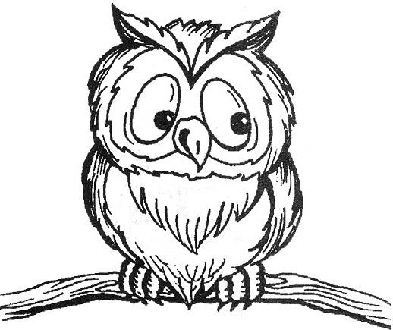
Задание 4. Ученику предложили записать ряд слов, образованных с помощью приставки. Вот что у него получилось: улететь, затеять, списать, нарисовать, забавлять, ударить. Подчеркни, в каких случаях он допустил ошибку?

Выбери из приведенных ниже слов слова с одинаковыми суффиксами.
А. отсек Б. дровосек В. орешек Г. человек Д. замочек

Задание 5. Выполни орфографическую задачу. Вставь пропущенные буквы. Выпиши сначала однокоренные слова, а затем формы одного и того же слова.
Лес, - и ясно лазурное небо гл…дится
По-весеннему в светлые воды реки.
Лес з…леный кругом, м…лодой и р…систый,
А в лесу т…шина, и среди т…шины –
Только гол…с кукушки. Вещун гол…систый!
Отз…вись, доживу ли до новой в…сны? ( И.Бунин)
Однокоренные слова:__________________________________________________________________
Формы слова: _________________________________________________________________________

Задание 6. «Лентяй! Пустомеля! Дармоед! Тунеядец! Бездельник! Неряха!» — прокричала мачеха.
а) В скольких разных грехах она обвинила пасынка?
А. в трёх; Б. в четырёх; В. в пяти; Г. в шести
б) Подчеркни слова, которые можно употребить и для пасынка и для падчерицы.

Задание 7. Исправь нарушения языковых норм.
Пирожок с повидлой, нет сапогов, нет носок, юбка длиньше, двое подружек, ихний пример, ложи на место, я одела шапку, мыть голову новой шампунью, моё день рождения.
Задание 8. В каком словаре можно найти такую словарную статью:
ЗЕВАКА. Тот, кто из праздного любопытства засматривается на кого-л, что-л. Толпа зевак. Ротозей. Разиня. Ворона (разг.) Губошлеп (прост.). Раззява (прост.). Растрепа (прост.). Шляпа (разг.). ____________________________________________________________

Задание 9. Прочитай текст.
Мои знакомые за обедом ставят на стол деревянное блюдо с хлебом. Блюдо старое – ему целый век. По краю блюдо печатными буквами вырезано: « Ржаной хлебушко – калачу дедушка». Надпись как крохотная история. История о том, что сначала люди пекли ржаной хлеб, а уже намного позднее начали выпекать пшеничные калачи.
Отметь, в чем заключается главная мысль текста:
- В том, что у знакомых автора есть необыкновенное блюдо.
- В том, что через пословицу люди передают другим добрые, мудрые мысли.
- В объяснении значения надписи на старом блюде.

Задание 10. Что означают выделенные слова в отрывке из «Сказки о царе Салтане» А.С. Пушкина? Запиши.
…Идут витязи четами, ______________________________________________________
И, блистая сединами, _______________________________________________________
Дядька впереди идет
И ко граду их ведёт. ____________________________________________________________

Задание 11. Наша речь становится интересней, когда мы украшаем её пословицами. А знаешь ли ты пословицы?
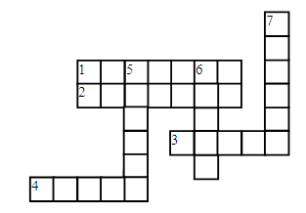 | 1. Слово – …, а молчание – золото.  2. Авось да как-нибудь до добра не ….  3. Доброе … и кошке приятно.  4. Делу …, потехе – час.  5. Где тонко, там и ….  6. Копейка … бережет.  7. Один с сошкой, а … с ложкой.
Задание 12. Рассмотри ситуацию. Благодаря какому языковому явлению возникает комический эффект.
- «Вот зимой выпадет снег, ударят морозы». – «А я тогда не пойду на улицу». - «Почему?» - «А чтоб меня морозы не ударили». _______________________________________________________________________________________
Если есть труд - значит, будет и успех! Спасибо за работу!

1 | 2 | 3 | 4 | 5 | 6 | 7 | 8 | 9 | 10 | 11 | 12 | Итого
Рекомендации к проверке олимпиады
Задание 1 - максимально 2 балла.
Верные ответы: бокал, селёдка, пирамида, осина, машина, вагоны.
2 балла – подчёркнуты правильные варианты слов; 0 баллов – все остальные случаи.
Задание 2 - максимально 5 баллов.
Верный ответ:
Луч весеннего солнца пробежал по верхушкам деревьев, скрылся в лапах старой ели.
1)3 балла – полностью соблюдены правила орфографии и пунктуации; 0 баллов – все остальные случаи.
2) 2 балла – правильно выделена грамматическая основа; 0 баллов – все остальные случаи.
Задание 3 - максимально 6 баллов.
Верные ответы: 1) залп (за Л п); 2) зал (за Л); 3) радио (ради О).
За каждый верный ответ – 2 балла.
Задание 4 - максимально 5 баллов.
1) Верный ответ: затеять, забавлять, ударить.
За каждый верный ответ – 1 балл; за 1 ошибку снимать по 1 баллу.
2) Ответ: в, д.
2 балла – выбраны правильные варианты слов; 0 баллов – все остальные случаи.
Задание 5 - максимально 5 баллов.
Верные ответы:
1) безударные гласные: глядите, зелёный, молодой, росистый, тишина, голос, голосистый, отзовись, весны - 2 балла; за каждую ошибку снимать 0,5 балла;
2) однокоренные слова: голос, голосистый - 1 балл;
3) формы слова: тишина, тишины; лес, в лесу - 2 балла.
Задание 6 - максимально 6 баллов.
1)Верный ответ: в четырех - 4 балла:
- первый грех – лень; слова лентяй, бездельник– синонимы, обозначающие человека, который ленится, ничего не делает;
- второй грех – жизнь за счет чужого труда; для обозначения человека, живущего за чужой счет, годятся слова тунеядец, дармоед;
- третий грех – пустая болтовня; слово – пустомеля;
- четвертый грех – неаккуратность, неопрятность – неряха.
2) слова, которые можно употребить и для пасынка и для падчерицы: пустомеля, неряха - за каждый верный ответ -1 балл (всего возможно 2 балла).
Задание 7- максимально 5 баллов.
Верные варианты ответов:
Пирожок с повидлом, нет сапог, нет носков, юбка длиннее, две подружки, их пример, клади на место, я надела шапку, мыть голову новым шампунем, мой день рождения.
За каждый верный ответ - 0,5 балла; за каждую ошибку снимать 1 балл.
Задание 8 - максимально 3 балла.
Верный ответ: словарь синонимов.

Задание 9 - максимально 2 балла.
Верный ответ: 3 вариант.
Задание 10 - максимально 4 балла.
Верные ответы:
Витязи – воины; четами – парами; сединами – седыми волосами; ко граду – к городу.
За каждый правильный ответ- 1 балл.
Задание 11 - максимально 7 баллов.
За каждый верный ответ -1 балл.
1. Слово – …, а молчание – золото. (серебро)
2. Авось да как-нибудь до добра не …(доведут).
3. Доброе … и кошке приятно. (слово)
4. Делу …, потехе – час. (время)
5. Где тонко, там и … (рвется).
6. Копейка … бережет. (рубль)
7. Один с сошкой, а … с ложкой. (семеро)
Задание 12 - максимально 3 балла.
Вариант верного ответа:
Дети не знали о переносных значениях слов и поняли высказывания взрослых в прямом значении.

Максимальное итоговое количество баллов – 53 балла.

